ROTINA SEMANAL – PRÉ I e PRÉ II
PROFESSOR: RAFAEL TOKIMATU – ED. FÍSICA
“Educar é semear com sabedoria e colher com paciência.” (Augusto Cury)

VÍDEO AULA APRESENTANDO E ORIENTANDO AS ATIVIDADES, DISPONÍVEL EM:
https://www.youtube.com/watch?v=EzmUJqQRJbc&list=PL2ASlftDfH7Rt-9VxcFY-9x0mE3JCviLo&index=6

EDUCAÇÃO FÍSICA – HOMEM PALITO

Olá pessoal, tudo bem com vocês?
A nossa atividade da semana será do HOMEM PALITO, vocês deverão assistir o vídeo postado no Canal do YouTube da Secretaria Municipal de Fernando Prestes ou acessar o documento no site da Prefeitura de Fernando Prestes/Educação, escolher a escola que estuda e clicar no documento de Educação física (19 a 23 de Abril de 2021) que terá o link para o vídeo.

HOMEM PALITO
Para realizar a atividade do Homem Palito, vocês irão assistir o vídeo, escolher DUAS posições para realizar e registrar!
Façam a posição bem bonita e caprichem na foto, depois enviem para o professor!!!
Exemplos de algumas das posições do HOMEM PALITO no vídeo tem muito mais!
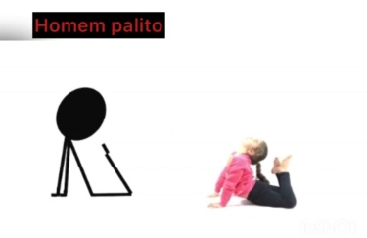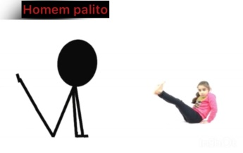
ATENÇÃO! No vídeo há um DESAFIO para vocês!
O desafio é tentar realizar pelos menos UMA das 04 posições que o professor mostra no vídeo. Vocês deverão realizar, registrar e enviar junto com a atividade do Homem Palito!
Quero ver quem consegue realizar!!!

UM ABRAÇO E ATÉ MAIS!!!

